强党务 促提升 丨厦门一中开展2025年党支部支委党务工作培训福建省厦门第一中学 2025年1月12日 20: 15 福建




聚焦基层党建实务


提升支委业务水平





基层党组织是党的全部工作和战斗力的基础 。 为进一步加强学校党委对基层党支部的组织力 、 引领力 ， 提升支部委员的业务水平和工作能力 ， 打造一支专业化的党务工作队 伍 。 1 月 9 日 下 午 ， 厦门一中召开2025年党支部支委党务工作培训会 ， 全 校 18 个 支 部支委全员参训 。 校党委副书记张南峰出席会议 。 会议由党办副主任何丽杰主持。

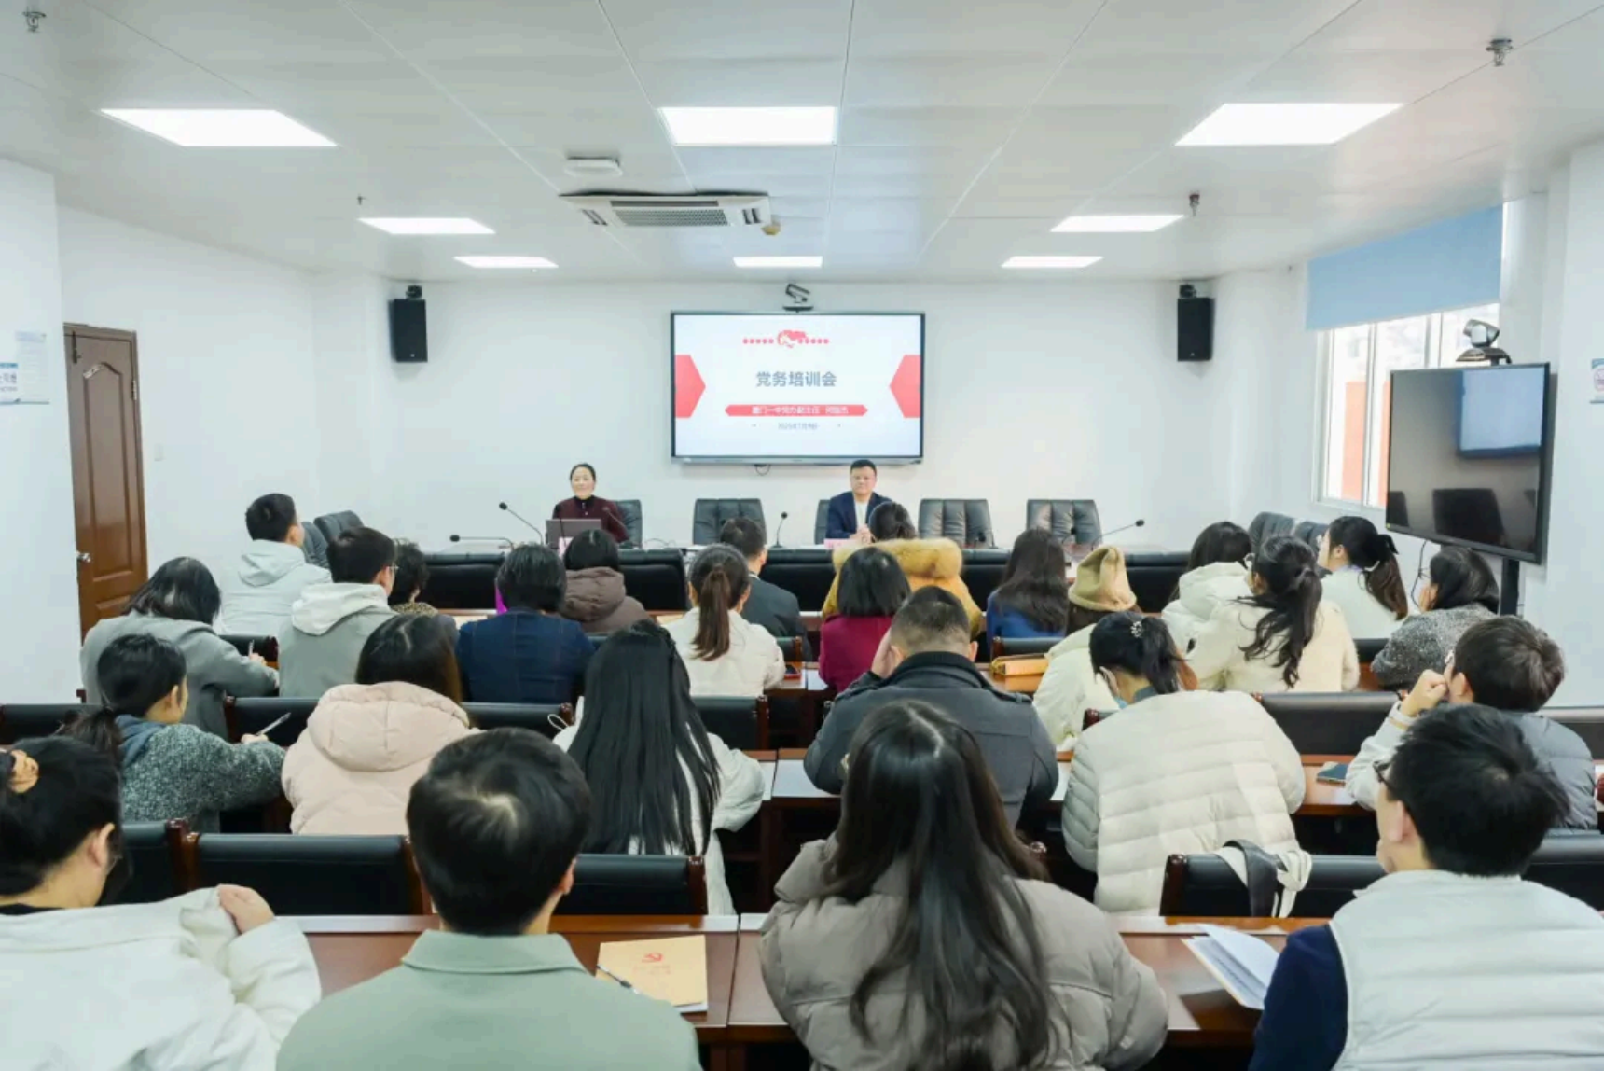

会上 ， 张南峰副书记作动员讲话 ， 并提出5点要求：
1.讲政治 ， 强化意识形态职责。
2. 重学习 ， 提高思想理论水平。
3. 守廉洁 ， 筑牢反腐倡廉防线。
4.创精品 ， 推进党建品牌提升。
5.抓常规 ， 规范支部工作实务。

希望支部委员们提高思想认识 ， 端正学习态度 ， 珍惜此次培训机会 ， 加强学用结合 ， 切 实 把 学 习 成 果 转 化 为 履 职 能 力 ， 进 一 步 提 升 干 事 精 气 神 ， 为推动学校发展贡献力量。

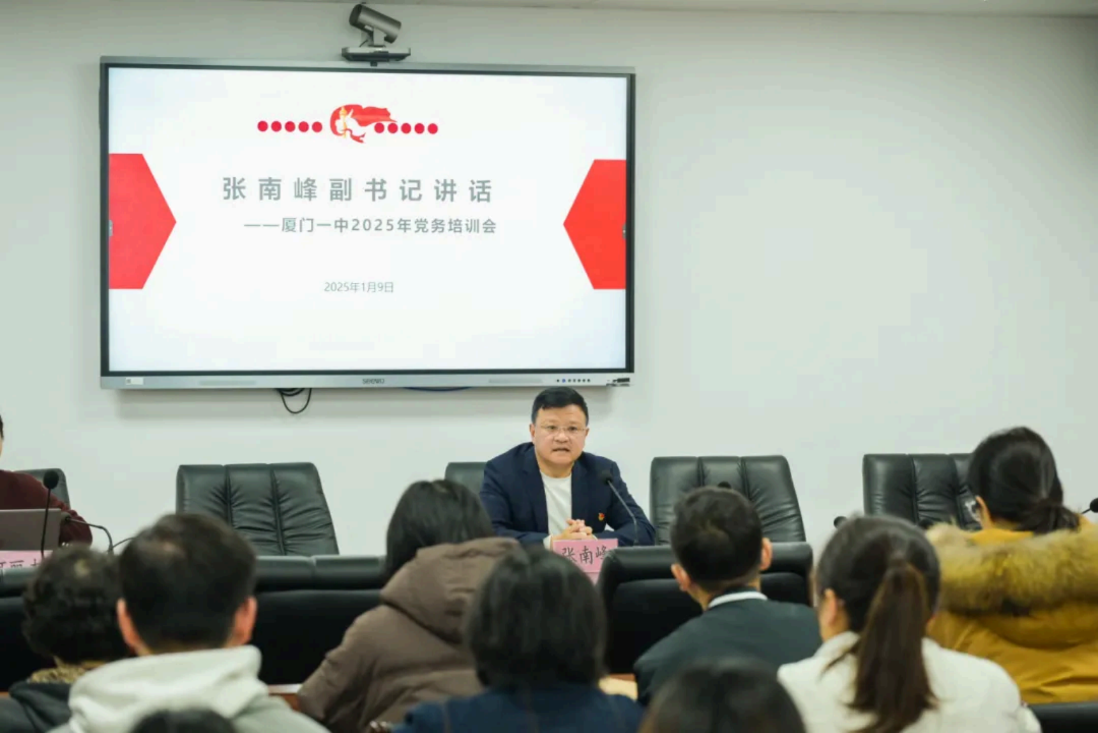

会议培训环节由 何丽杰副主任主讲 ， 她主要从基层党建工作的总体要求 ， 重申 党支部班子职责分工 、 基层党建工作的制度落实 、 基层党建工作的品牌建设任务 、 基层党建工作的实操方法及实际工作中出现的问题与解答等5个方面进行了详细授课。
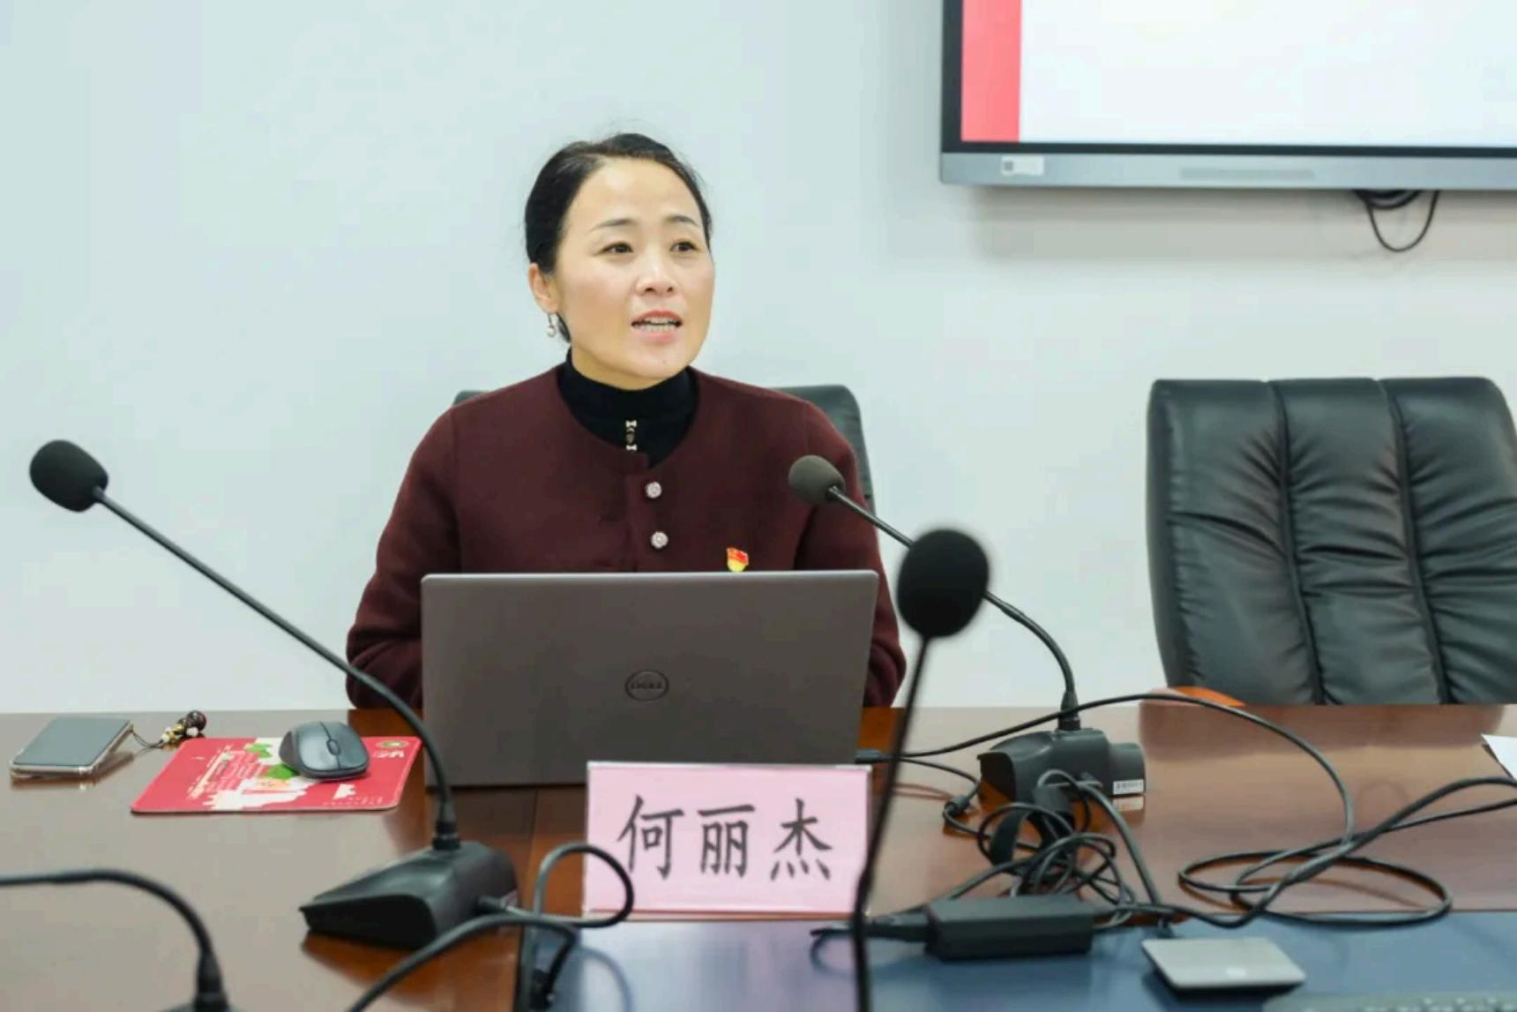

本次培训详细讲解了党建实际工作中的常见问题 ， 并提出了相应的解决方案 。 内容既有理论高度和思想深度 ， 又有很强的指导性 、 针对性和可操作性。

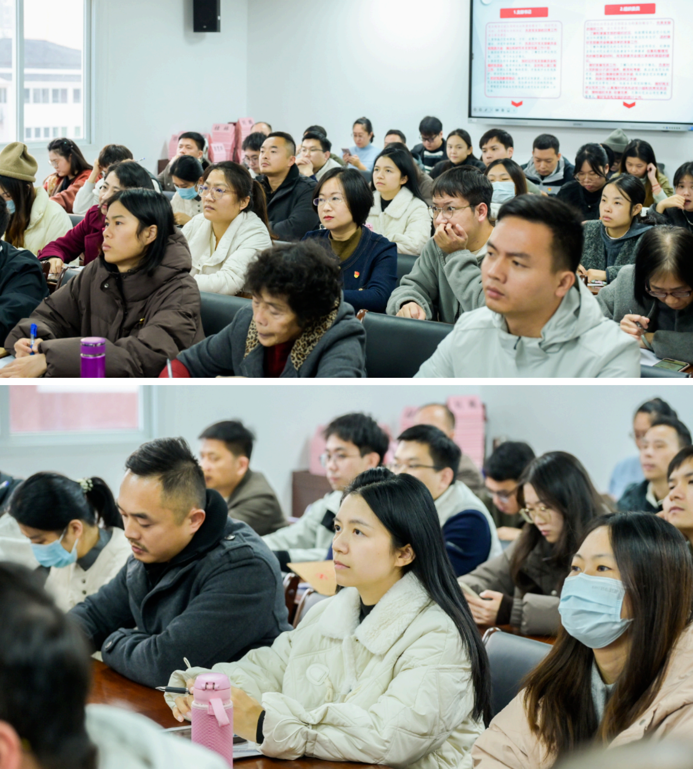



本次党务工作培训会
不仅为支部党员同志们
提供了宝贵的学习机会和交流平台
也为基层党建工作实务能力的提升
注入了新的活力
学校党委将以此次培训为契机
推动全体支部委员们
以更加饱满的工作热情和昂扬的精神状态
投入到学习工作中
学以致用 ， 实干担当

为推动学校高质量发展贡献力量



福 建 省 厦 门 第 一 中 学
XIAMEN NO.1 HIGH SCHOOL OF FUJIAN

供稿｜党委办公室
供图 ｜郑惠
审稿 ｜何丽杰 郑元梅

 推荐阅读

